 |  | S  TG/208/1  ORIGINAL: Inglés  FECHA: 9 de abril de 2003
UNIÓN INTERNACIONAL PARA LA PROTECCIÓN DE LAS OBTENCIONES VEGETALES
GINEBRA

 | CHIRIMOYO  (Annona cherimola Mill.) | *

DIRECTRICES

PARA LA EJECUCIÓN DEL EXAMEN

DE LA DISTINCIÓN, LA HOMOGENEIDAD Y LA ESTABILIDAD

Nombre(s) alternativo(s):*

Latín | Inglés | Francés | Alemán | Español
Annona cherimola Mill. | Annona, Cherimoya, Custard Apple | Chérimolier | Cherimoya | Chirimoyo

DOCUMENTOS CONEXOS

Estas Directrices deberán leerse junto con el documento TG/1/3, “Introducción General al examen de la distinción, la homogeneidad y la estabilidad y al desarrollo de descripciones armonizadas de las obtenciones vegetales” (en adelante denominado “la Introducción General”) y sus documentos “TGP” conexos.

ÍNDICE Página

1. Objeto de estas Directrices de Examen 3
2. Material necesario 3
3. Método de examen 3
3.1 Duración de los ensayos 3
3.2 Lugar de ejecución de los ensayos 3
3.3 Condiciones de ejecución de los ensayos 4
3.4 Diseño de los ensayos 4
3.5 Número de plantas/partes de plantas que se ha de examinar 4
3.6 Ensayos adicionales 4
4. Evaluación de la distinción, la homogeneidad y la estabilidad 4
4.1 Distinción 4
4.2 Homogeneidad 5
4.3 Estabilidad 5
5. Modo de agrupar las variedades y organización de los ensayos en cultivo 5
6. Introducción a la tabla de caracteres 6
6.1 Categorías de caracteres 6
6.2 Niveles de expresión y notas correspondientes 6
6.3 Tipos de expresión 6
6.4 Variedades ejemplo 6
6.5 Leyenda 6
7. Table of Characteristics /Tableau des caractères/Merkmalstabelle/Tabla de caracteres 7
8. Explicaciones de la tabla de caracteres 17
8.1 Explicaciones relativas a varios caracteres 17
8.2 Explicaciones relativas a caracteres individuales 18
9. Bibliografía 21
10. Cuestionario Técnico 22

Objeto de estas Directrices de Examen
Las presentes Directrices de Examen se aplican a todas las variedades de Annona cherimola Mill. y sus híbridos.

Material necesario
2.1 Las autoridades competentes deciden cuándo, dónde y en qué cantidad y calidad se deberá entregar el material vegetal necesario para la ejecución del examen de la variedad. Los solicitantes que presenten material procedente de un país distinto de aquel en el que se efectuará el examen, deberán asegurarse de que se han cumplido todas las formalidades aduaneras y fitosanitarias.

2.2 El material se entregará en forma de injertos de un año en portainjertos de Annona cherimola Mill.

2.3 La cantidad mínima de material vegetal que ha de entregar el solicitante deberá ser de:

ocho plantas.

2.4 El material vegetal proporcionado deberá presentar una apariencia saludable y no carecer de vigor ni estar afectado por enfermedades o plagas importantes. De preferencia, no deberá haber sido obtenido por propagación in vitro. De ser así, este hecho deberá ser señalado por el solicitante.

2.5 El material vegetal deberá estar exento de todo tratamiento que afecte la expresión de los caracteres de la variedad, salvo autorización en contrario o solicitud expresa de las autoridades competentes. Si ha sido tratado, se deberá indicar en detalle el tratamiento aplicado.

Método de examen

3.1 Duración de los ensayos
La duración mínima de los ensayos deberá ser normalmente de dos ciclos independientes de vegetación. A los fines de las presentes Directrices de Examen, un ciclo de vegetación se refiere a un ciclo de fructificación.

3.2 Lugar de ejecución de los ensayos
Normalmente los ensayos deberán efectuarse en un solo lugar. Si ese lugar no permite la expresión de ciertos caracteres de la variedad que sean pertinentes para el examen DHE, se podrá examinar la variedad en otro lugar.

3.3 Condiciones de ejecución de los ensayos
Se deberán efectuar los ensayos en condiciones que aseguren un desarrollo satisfactorio de la expresión de los caracteres pertinentes de la variedad y de la ejecución del examen. En particular, es esencial que los árboles produzcan una cosecha satisfactoria de frutos en cada uno de los dos ciclos de vegetación.

3.4 Diseño de los ensayos
3.4.1 Cada ensayo será diseñado para obtener un total de al menos cinco plantas.

3.4.2 Los ensayos deberán concebirse de tal manera que se permita la extracción de plantas o partes de plantas para efectuar medidas y conteos, sin perjudicar las observaciones ulteriores que deberán efectuarse hasta el final del ciclo de vegetación.

3.5 Número de plantas/partes de plantas que se ha de examinar
Salvo indicación en contrario, todas las observaciones determinadas por medición o conteo se deberán efectuar en cinco plantas o partes de cada una de las cinco plantas. En el caso de las partes de plantas, se tomarán dos partes de cada planta.

3.6 Ensayos adicionales
Se podrán efectuar ensayos adicionales para estudiar caracteres pertinentes.

Evaluación de la distinción, la homogeneidad y la estabilidad

4.1 Distinción
4.1.1 Recomendaciones generales

Es de particular importancia para los usuarios de estas Directrices de Examen consultar la Introducción General antes de tomar decisiones relativas a la distinción. Sin embargo, a continuación se citan una serie de aspectos que han de tenerse en cuenta en las Directrices de Examen.

4.1.2 Diferencias coherentes

La duración mínima recomendada para los ensayos en la Sección 3.1 refleja, por lo general, la necesidad de garantizar que las diferencias en un carácter sean lo suficientemente coherentes.

4.1.3 Diferencias claras

El determinar si una diferencia entre dos variedades es clara depende de muchos factores y, para ello, se tendría que considerar, en particular, el tipo de expresión del carácter que se esté examinando, es decir, si éste se expresa de manera cualitativa, cuantitativa o pseudocualitativa. Por consiguiente, es importante que los usuarios de estas Directrices de Examen estén familiarizados con las recomendaciones contenidas en la Introducción General antes de tomar decisiones relativas a la distinción.

4.2 Homogeneidad
4.2.1 Es particularmente importante que los usuarios de estas Directrices de Examen consulten la Introducción General antes de tomar decisiones relativas a la homogeneidad. Sin embargo, a continuación se citan una serie de aspectos que han de tenerse en cuenta en las Directrices de Examen.

4.2.2 Para evaluar la homogeneidad de los caracteres se deberá aplicar una población estándar del 1% y un índice de probabilidad de aceptación de al menos el 95%. En el caso de una muestra de 5 plantas no se permitirán plantas atípicas.

4.3 Estabilidad
4.3.1 En la práctica, no es corriente efectuar exámenes de la estabilidad que registren resultados tan fiables como los de un examen de la distinción y la homogeneidad. No obstante, la experiencia ha demostrado que, en muchos tipos de variedades, cuando una variedad haya demostrado ser homogénea, también podrá considerarse estable.

4.3.2 Cuando resulte apropiado, o en caso de duda, podrá examinarse la estabilidad, bien cultivando una generación adicional, bien examinando una nueva reserva de plantas, a fin de asegurarse de que presenta los mismos caracteres que el anterior material suministrado.

Modo de agrupar las variedades y organización de los ensayos en cultivo
5.1 El modo de agrupar las variedades contribuye a la selección de las variedades notoriamente conocidas que se han de cultivar en el ensayo con las variedades candidatas y a la manera en que estas variedades se dividen en grupos para facilitar la evaluación de la distinción.

5.2 Los caracteres de agrupamiento son aquellos en los que los niveles de expresión documentados, aun cuando hayan sido registrados en distintos lugares, pueden utilizarse, individualmente o en combinación con otros caracteres similares: a) para seleccionar las variedades notoriamente conocidas que puedan ser excluidas del ensayo en cultivo utilizado para el examen de la distinción; y b) para organizar el ensayo en cultivo de manera tal que variedades similares queden agrupadas conjuntamente.

5.3 Ha habido acuerdo sobre la utilidad de los siguientes caracteres de agrupamiento:

a) Fruto: forma en vista lateral (carácter 29)
b) Fruto: segmentación de la superficie (carácter 33)
c) Fruto: protuberancias en las superficie (carácter 34)

5.4 En la Introducción General se dan orientaciones sobre el uso de los caracteres de agrupamiento en el proceso de examen de la distinción.

Introducción a la tabla de caracteres

6.1 Categorías de caracteres
6.1.1 Caracteres estándar de las Directrices de Examen

Los caracteres estándar de las Directrices de Examen son aquellos que han sido aprobados por la UPOV para el examen DHE y de los cuales los miembros de la Unión pueden elegir los que convengan para determinadas circunstancias.

6.1.2 Caracteres con asterisco

Los caracteres con asterisco (señalados con *) son los caracteres incluidos en las Directrices de Examen que son importantes para la armonización internacional de las descripciones de variedades y que deberán utilizarse siempre en el examen DHE e incluirse en la descripción de la variedad por todos los miembros de la Unión, excepto cuando el nivel de expresión de un carácter precedente o las condiciones medioambientales de la región lo imposibiliten.

6.2 Niveles de expresión y notas correspondientes
Se atribuyen a cada carácter niveles de expresión con el fin de definir el carácter y armonizar las descripciones. A cada nivel de expresión le corresponde una nota numérica para facilitar el registro de los datos y la elaboración y el intercambio de la descripción.

6.3 Tipos de expresión
En la Introducción General figura una explicación de los tipos de expresión de los caracteres (cualitativo, cuantitativo y pseudocualitativo).

6.4 Variedades ejemplo
En caso necesario, se proporcionan ejemplos de variedades en las Directrices de Examen con el fin de aclarar los niveles de expresión de un carácter.

6.5 Leyenda
(*) Carácter con asterisco – véase la sección 6.1.2

(QL) Carácter cualitativo – véase la sección 6.3
(QN) Carácter cuantitativo – véase la sección 6.3
(PQ) Carácter pseudocualitativo – véase la sección 6.3

(a)–(d) Véanse las explicaciones de la tabla de caracteres en el capítulo 8, sección 8.1

(+) Véanse las explicaciones de la tabla de caracteres en el capítulo 8, sección 8.2.

Table of Characteristics /Tableau des caractères/Merkmalstabelle/Tabla de caracteres
 |  | English | français | deutsch | español | Example Varieties  Exemples  Beispielssorten  Variedades ejemplo | Note/  Nota
1. | (a) | Shoot: length of internode | Rameau: longueur de l’entre-nœud | Trieb: Länge des Internodiums | Rama: longitud del entrenudo
QN |  | short | court | kurz | corto | Big Sister, Villapark | 3
 |  | medium | moyen | mittel | medio | Bay Ott, Honey Hart | 5
 |  | long | long | lang | largo | Mariella, Pierce, White | 7
2. | (a) | Shoot: color | Rameau: couleur | Trieb: Farbe | Rama: color
PQ |  | greyish green | vert grisâtre | gräulichgrün | verde grisáceo | Big Sister, Chaffey | 1
 |  | grey | gris | grau | gris | Bay Ott, Honey Hart | 2
 |  | brown | brun | braun | marrón | African Pride, Fino de Jete | 3
3. | (a) | Shoot: pubescence | Rameau: pubescence | Trieb: Behaarung | Rama: pubescencia
QL |  | absent | absente | fehlend | ausente | African Pride, Gefner | 1
 |  | present | présente | vorhanden | presente | Bay Ott, Big Sister | 9
4. | (b) | Leaf blade: length | Limbe: longueur | Blattspreite: Länge | Limbo: longitud
QN |  | short | court | kurz | corto | African Pride, Gefner | 3
 |  | medium | moyen | mittel | medio | El Bumpo, Villapark | 5
 |  | long | long | lang | largo | Booth, Mariella | 7
5. | (b) | Leaf blade: width | Limbe: largeur | Blattspreite: Breite | Limbo: anchura
QN |  | narrow | étroit | schmal | estrecho | African Pride, Gefner | 3
 |  | medium | moyen | mittel | medio | El Bumpo, Villapark | 5
 |  | broad | large | breit | ancho | Booth, Mariella | 7
6. | (b) | Leaf blade: ratio length/width | Limbe: rapport longueur/largeur | Blattspreite: Verhältnis Länge/Breite | Limbo: relación longitud/anchura
QN |  | small | petit | klein | pequeña | African Pride, Gefner | 3
 |  | medium | moyen | mittel | media | El Bumpo, Villapark | 5
 |  | large | grand | groß | grande | Booth, Mariella | 7
7.  (*)  (+) | (b) | Leaf blade: shape | Limbe: forme | Blattspreite: Form | Limbo: forma
PQ |  | broad ovate | ovale large | breit eiförmig | oval ancha | Booth, Oakwood | 1
 |  | ovate | ovale | eiförmig | oval | Miguel, Ott, Pierce | 2
 |  | narrow ovate | ovale étroit | schmal eiförmig | oval estrecha | Big Sister, El Bumpo, Villapark | 3
 |  | lanceolate | lancéolé | lanzettlich | lanceolada | African Pride | 4
8. | (b) | Leaf blade: green color (upper side) | Limbe: couleur verte (face supérieure) | Blattspreite: Grünfärbung (Oberseite) | Limbo: color verde (haz)
QN |  | light | claire | hell | claro | Mariella, Oakwood | 3
 |  | medium | moyenne | mittel | medio | Bay Ott, Booth | 5
 |  | dark | foncée | dunkel | oscuro | Big Sister | 7
9. | (b) | Leaf blade: green color (lower side) | Limbe: couleur verte (face inférieure) | Blattspreite: Grünfärbung (Unterseite) | Limbo: color verde (envés)
QN |  | light | clair | hell | claro |  | 3
 |  | medium | moyen | mittel | medio |  | 5
 |  | dark | foncé | dunkel | oscuro | Bay Ott, Big Sister | 7
10. | (b) | Leaf blade: pubescence (upper side) | Limbe: pubescence (face supérieure) | Blattspreite: Behaarung (Oberseite) | Limbo: pubescencia (haz)
QL |  | absent | absente | fehlend | ausente | African Pride, Gefner | 1
 |  | present | présente | vorhanden | presente | Bay Ott, Big Sister | 9
11. | (b) | Leaf blade: pubescence (lower side) | Limbe: pubescence (face inférieure) | Blattspreite: Behaarung (Unterseite) | Limbo: pubescencia (envés)
QL |  | absent | absente | fehlend | ausente | African Pride, Gefner | 1
 |  | present | présente | vorhanden | presente | Bay Ott, Big sister | 9
12. | (b) | Leaf blade: undulation of margin | Limbe: ondulation du bord | Blattspreite: Randwellung | Limbo: ondulación del borde
QN |  | absent or very weak | nulle ou très faible | fehlend oder sehr gering | ausente o muy débil | African Pride | 1
 |  | weak | faible | gering | débil | Pierce | 3
 |  | medium | moyenne | mittel | media | White | 5
 |  | strong | forte | stark | fuerte | Big Sister | 7
13. | (b) | Petiole: length | Pétiole: longueur | Blattstiel: Länge | Pecíolo: longitud
QN |  | short | court | kurz | corto | Honey Hart | 3
 |  | medium | moyen | mittel | medio | Fino de Jete | 5
 |  | long | long | lang | largo | Big Sister | 7
14. | (b) | Petiole: thickness | Pétiole: épaisseur | Blattstiel: Dicke | Pecíolo: grosor
QN |  | thin | fin | dünn | delgado | Libby, Villapark | 3
 |  | medium | moyen | mittel | medio | Big Sister | 5
 |  | thick | épais | dick | grueso | Bays, Salmon | 7
15. | (c) | Flowering shoot: density of flowers | Rameau florifère: densité des fleurs | Blütentrieb: Dichte der Blüten | Rama floral: densidad de flores
QN |  | sparse | lâche | locker | laxa | Ott | 3
 |  | medium | moyenne | mittel | media | White | 5
 |  | dense | dense | dicht | densa | Big Sister | 7
16. | (c) | Petal: color | Pétale: couleur | Blütenblatt: Farbe | Pétalo: color
PQ |  | green | vert | grün | verde | African Pride, Gefner | 1
 |  | yellow | jaune | gelb | amarillo | Bay Ott, Big Sister | 2
 |  | light brown | brun clair | hellbraun | marrón claro | El Bumpo, Pierce | 3
17. | (c) | Petal: length | Pétale: longueur | Blütenblatt: Länge | Pétalo: longitud
QN |  | short | court | kurz | corto | Bays, Pink’s Mommoth, White | 3
 |  | medium | moyen | mittel | medio | Big Sister, El Bumpo, Sabor | 5
 |  | long | long | lang | largo | Libby, Villapark | 7
18. | (c) | Petal: width | Pétale: largeur | Blütenblatt: Breite | Pétalo: anchura
QN |  | narrow | étroit | schmal | estrecho | Honey Hart, White | 3
 |  | medium | moyen | mittel | medio | Campus, Mariella, Miguel, Pink’s Mommoth | 5
 |  | broad | large | breit | ancho | Libby, Villapark | 7
19. | (c) | Petal: ratio length/width | Pétale: rapport longueur/largeur | Blütenblatt: Verhältnis Länge/Breite | Pétalo: relación longitud/anchura
QN |  | small | petit | klein | pequeña | Honey Hart, White | 3
 |  | medium | moyen | mittel | media | Campus, Miguel | 5
 |  | large | grand | groß | grande | Libby, Villapark | 7
20. | (c) | Petal: thickness | Pétale: épaisseur | Blütenblatt: Dicke | Pétalo: grosor
QN |  | thin | fin | dünn | delgado | Bays, Campas, Fino de Jete | 3
 |  | medium | moyen | mittel | medio | Big Sister, Honey Hart | 5
 |  | thick | épais | dick | grueso | Libby, Sabor | 7
21. | (c) | Peduncle: length | Pédoncule: longueur | Blütenstiel: Länge | Pedúnculo: longitud
QN |  | short | court | kurz | corto | Campas, Chaffey | 3
 |  | medium | moyen | mittel | medio | African Pride, Pink’s Mommoth | 5
 |  | long | long | lang | largo | Booth, El Bumpo | 7
22. | (c) | Petal: twisting just before anthesis | Pétale: torsion juste avant l’anthèse | Blütenblatt: Drehung kurz vor dem Blühstadium | Pétalo: torsión inmediatamente antes de la antesis
QN |  | weak | faible | gering | débil | White | 3
 |  | medium | moyenne | mittel | media | Big Sister | 5
 |  | strong | forte | stark | fuerte | Villapark | 7
23. | (c) | Petal: curving | Pétale: courbure | Blütenblatt: Biegung | Pétalo: curvatura
QN |  | weak | faible | gering | débil | Booth, Pierce | 3
 |  | medium | moyenne | mittel | media | White | 5
 |  | strong | forte | stark | fuerte | Chaffey | 7
24. | (c) | Ovary: shape | Ovaire: forme | Fruchtknoten: Form | Ovario: forma
PQ |  | narrow cordate | cordée étroite | schmal herzförmig | cordiforme estrecha | Booth, Pierce, VillaPark | 1
 |  | cordate | cordée | herzförmig | cordiforme | Bays, Campas, Spain | 2
 |  | broad cordate | cordée large | breit herzförmig | cordiforme ancha | Chaffey | 3
25. | (c) | Ovary: length | Ovaire: longueur | Fruchtknoten: Länge | Ovario: longitud
QN |  | short | courte | kurz | corto | African Pride, Gefner | 3
 |  | medium | moyenne | mittel | medio | Chaffey | 5
 |  | long | longue | lang | largo | Big Sister | 7
26. | (c) | Ovary: width | Ovaire: largeur | Fruchtknoten: Breite | Ovario: anchura
QN |  | narrow | étroite | schmal | estrecho | African Pride, Gefner | 3
 |  | medium | moyenne | mittel | medio | Chaffey | 5
 |  | broad | large | breit | ancho | Booth | 7
27. | (d) | Fruit: length | Fruit: longueur | Frucht: Länge | Fruto: longitud
QN |  | short | court | kurz | corto | Chafey | 3
 |  | medium | moyen | mittel | medio | Bay Ott | 5
 |  | long | long | lang | largo | Big Sister | 7
28. | (d) | Fruit: diameter in cross section | Fruit: diamètre en section transversale | Frucht: Durchmesser im Querschnitt | Fruto: diámetro en sección transversal
QN |  | small | petit | klein | pequeño | Bay Ott, Bays | 3
 |  | medium | moyen | mittel | medio | Mariella, Pierce | 5
 |  | large | grand | groß | grande | Big Sister, Salmon | 7
29.  (*)  (+) | (d) | Fruit: shape in lateral view | Fruit: forme en vue latérale | Frucht: Form in der Seitenansicht | Fruto: forma en vista lateral
PQ |  | circular | circulaire | kreisförmig | circular | Bay Ott, Chaffey | 1
 |  | cordate | cordé | herzförmig | cordiforme | Bays, Honey Hart, Pierce, White | 2
 |  | conical | conique | kegelförmig | cónico | El Bumpo, Libby, Mariella, Villapark | 3
 |  | broad conical | conique large | breit kegelförmig | cónico ancho | Booth, Campas, Fino de Jete, Miguel, Ott | 4
 |  | trapezoidal | trapézoïdal | trapezförmig | trapezoidal | Big Sister | 5
30. | (d) | Fruit: glossiness of skin | Fruit: brillance de la peau | Frucht: Glanz der Schale | Fruto: brillo de la epidermis
QL |  | absent | absente | fehlend | ausente | Bays, Big Sister | 1
 |  | present | présente | vorhanden | presente | African Pride, Gefner | 9
31.  (*) | (d) | Fruit: color of skin | Fruit: couleur de la peau | Frucht: Farbe der Schale | Fruto: color de la epidermis
PQ |  | pale yellow green | vert-jaune pâle | blaß gelbgrün | verde amarillento pálido | Pierce | 1
 |  | pale green | vert pâle | blaßgrün | verde pálido | Bays, Big Sister, Libby | 2
 |  | greyish green | vert grisâtre | gräulichgrün | verde grisáceo | Sabor, Campas, Miguel | 3
32. | (d) | Fruit: thickness of rind | Fruit: épaisseur de l’écorce | Frucht: Dicke der Schale | Fruto: grosor de la corteza
QN |  | thin | fine | dünn | delgada | El Bumpo | 3
 |  | medium | moyenne | mittel | media | Big Sister | 5
 |  | thick | épaisse | dick | gruesa | Bay Ott | 7
33. (*)  (+) | (d) | Fruit: segmentation of surface | Fruit: segmentation de la surface | Frucht: Segmentierung der Oberfläche | Fruto: segmentación de la superficie
QL |  | reticulate | réticulée | netzartig | reticular | Booth, El Bumpo, Ott | 1
 |  | overlapping | chevauchante | überlappend | solapada | Bay Ott, Big Sister, Spain | 2
34. (*)  (+) | (d) | Fruit: protuberances on surface | Fruit: protubérances sur la surface | Frucht: Höcker an der Oberfläche | Fruto: protuberancias en la superficie
QN |  | absent or very small | nulle ou très petites | fehlend oder sehr klein | ausentes o muy pequeñas | Honey Hart, White | 1
 |  | small | petites | klein | pequeñas | Big Sister, Libby, Mariella, Villapark | 3
 |  | medium | moyennes | mittel | medias | El Bumpo, Oakwood | 5
 |  | large | grandes | groß | grandes | Miguel, Sabor | 7
35. | (d) | Fruit: color of flesh | Fruit: couleur de la chair | Frucht: Farbe des Fleisches | Fruto: color de la pulpa
PQ |  | white | blanche | weiß | blanco | Pierce | 1
 |  | cream | crème | cremefarben | crema | Villapark | 2
36. | (d) | Fruit: firmness of flesh | Fruit: fermeté de la chair | Frucht: Festigkeit des Fleisches | Fruto: firmeza de la pulpa
QN |  | soft | tendre | weich | blanda | El Bumpo, Miguel | 3
 |  | medium | moyenne | mittel | media | White | 5
 |  | firm | ferme | fest | firme | African Pride, Pink’s Mommoth | 7
37. | (d) | Fruit: amount of fiber | Fruit: quantité de fibres | Frucht: Menge der Fasern | Fruto: cantidad de fibra
QN |  | few | faible | gering | poca | African Pride, El Bumpo | 3
 |  | medium | moyen | mittel | media | Big Sister, Chaffey, Libby, Miguel | 5
 |  | many | nombreuses | groß | mucha | Bay Ott, Honey Hart, Mariella, White | 7
38. | (d) | Fruit: amount of stone cell | Fruit: quantité de sclérites | Frucht: Menge der Steinzellen | Fruto: cantidad de lóculo óseo
QN |  | few | peu | gering | pequeña | Bay Ott, Honey Hart, Miguel, White | 3
 |  | medium | assez nombreuses | mittel | media | Big Sister, Chaffey, Libby | 5
 |  | many | nombreuses | groß | alta | Booth, Campas, Ott, Sabor | 7
39. | (d) | Fruit: juiciness of flesh | Fruit: succulence de la chair | Frucht: Saftigkeit des Fleisches | Fruto: suculencia de la pulpa
QN |  | low | faible | gering | baja | Chaffey, Pierce | 3
 |  | medium | moyenne | mittel | media | Bay Ott, Big Sister, Honey Hart | 5
 |  | high | forte | stark | alta | Booth, El Bumpo, Mariella, Oakwood | 7
40. | (d) | Fruit: total soluble solids | Fruit: quantité de matières solubles | Frucht: Gehalt an löslicher Trockensubstanz | Fruto: contenido de sólidos solubles
QN |  | low | faible | niedrig | bajo | Pierce, Salmon | 3
 |  | medium | moyenne | mittel | medio | Big Sister, Libby, Mariella, Pink’s mommoth, Ott | 5
 |  | high | élevée | hoch | alto | Cumpas, Miguel, Sabor, White | 7
41. | (d) | Fruit: acidity | Fruit: acidité | Frucht: Säure | Fruto: acidez
QN |  | low | faible | gering | baja | Big Sister, Campas, Fino de Jete | 3
 |  | medium | moyenne | mittel | media | Booth, Miguel | 5
 |  | high | élevée | hoch | alta | Bays, El Bumpo | 7
42. | (d) | Fruit: aroma | Fruit: arôme | Frucht: Aroma | Fruto: aroma
QN |  | weak | faible | schwach | débil | Big Sister, Pierce | 3
 |  | medium | moyen | mittel | medio | Bay Ott, Bays, El Bumpo | 5
 |  | strong | fort | stark | fuerte | Booth, Honey Hart, Sabor, White | 7
43. | (d) | Fruit: number of seeds | Fruit: nombre de pépins | Frucht: Anzahl Samen | Fruto: número de semillas
QN |  | few | petit | gering | bajo | Salmon | 3
 |  | medium | moyen | mittel | medio | Fino de Jete | 5
 |  | many | grand | groß | alto | Big Sister | 7
44. |  | Seed: length | Pépin: longueur | Samen: Länge | Semilla: longitud
QN |  | short | court | kurz | corta | Oakwood, Pierce | 3
 |  | medium | moyen | mittel | media | Mariella | 5
 |  | long | long | lang | larga | Big Sister | 7
45. |  | Seed: width | Pépin: largeur | Samen: Breite | Semilla: anchura
QN |  | narrow | étroit | schmal | estrecha | African Pride, Gefner | 3
 |  | medium | moyen | mittel | media | Bay Ott, Honey Hart | 5
 |  | broad | large | breit | ancha | Chaffey, Mariella | 7
46. |  | Seed: ratio length/width | Pépin: rapport longueur/largeur | Samen: Verhältnis Länge/Breite | Semilla: relación entre la longitud y la anchura
QN |  | small | petit | klein | pequeña | Oakwood | 3
 |  | medium | moyen | mittel | media | El Bumpo | 5
 |  | large | grand | groß | grande | Bay Ott | 7
47. |  | Seed: glossiness | Pépin: brillance | Samen: Glanz | Semilla: brillo
QL |  | absent | absente | fehlend | ausente | Big Sister, White | 1
 |  | present | présente | vorhanden | presente | African Pride, Pink’s Mommoth, Spain | 9
48. |  | Seed: adherence to flesh | Pépin: adhérence à la chair | Samen: Anhaften am Fleisch | Semilla: adherencia a la pulpa
QN |  | weak | faible | gering | débil | Booth, Campus | 3
 |  | medium | moyenne | mittel | media | Big Sister, Chaffey | 5
 |  | strong | forte | stark | fuerte | Bay Ott, Bays | 7
49. |  | Time of harvest maturity | Époque de maturité de récolte | Zeitpunkt der Erntereife | Época de madurez para la cosecha
QN |  | early | précoce | früh | temprana | El Bumpo, White | 3
 |  | medium | moyenne | mittel | media | Pierce, Chaffey, Mariella | 5
 |  | late | tardive | spät | tardía | African Pride, Big Sister | 7

Explicaciones de la tabla de caracteres

8.1 Explicaciones relativas a varios caracteres
Los caracteres que contienen la siguiente clave en la segunda columna de la tabla de caracteres se examinarán tal como se indica a continuación:

(a) Rama: las observaciones de la rama de un año deberán efectuarse en el tercio medio de las ramas de un año durante la estación de latencia.

(b) Hoja: las observaciones de la hoja se realizarán en hojas plenamente desarrolladas del tercio medio de una rama de la estación en curso.

(c) Flor: las observaciones de la flor se efectuarán en el momento de la floración en que comiencen a separarse los pétalos.

(d) Fruto: las observaciones del fruto se efectuarán en frutos en la época de madurez para la cosecha.

8.2 Explicaciones relativas a caracteres individuales

Ad. 7: Limbo: forma

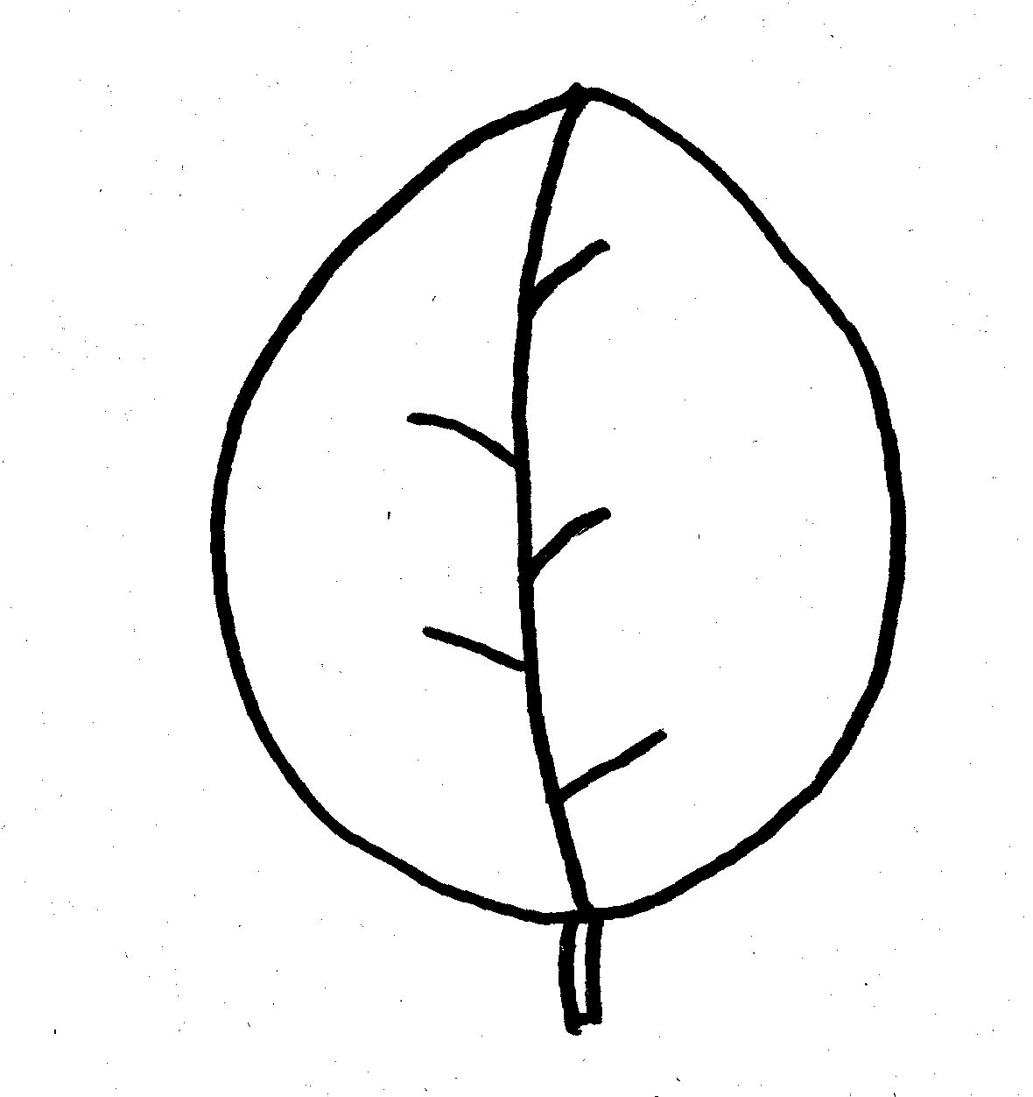 | 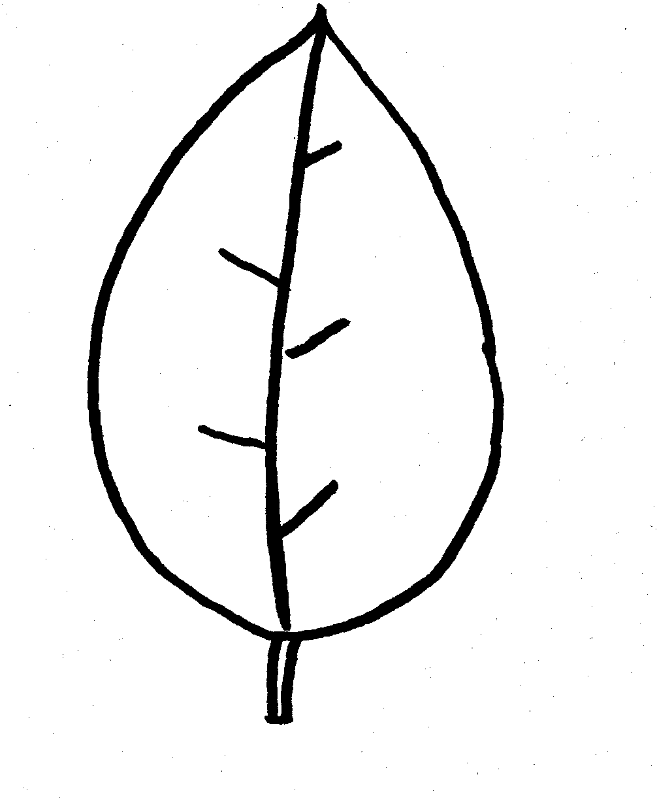
1 | 2
oval ancha | oval

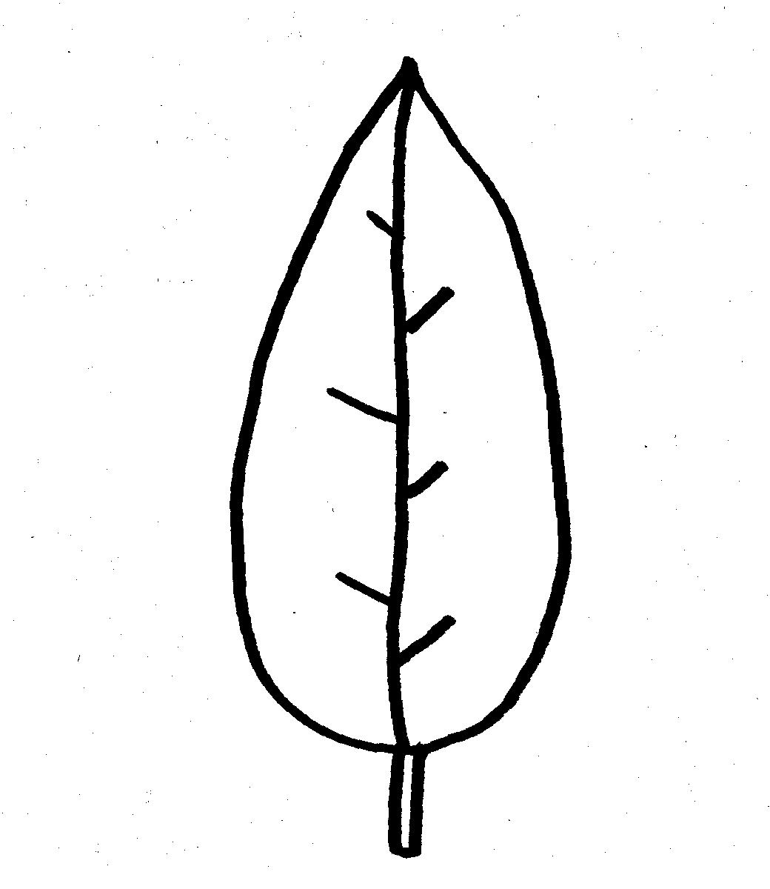 | 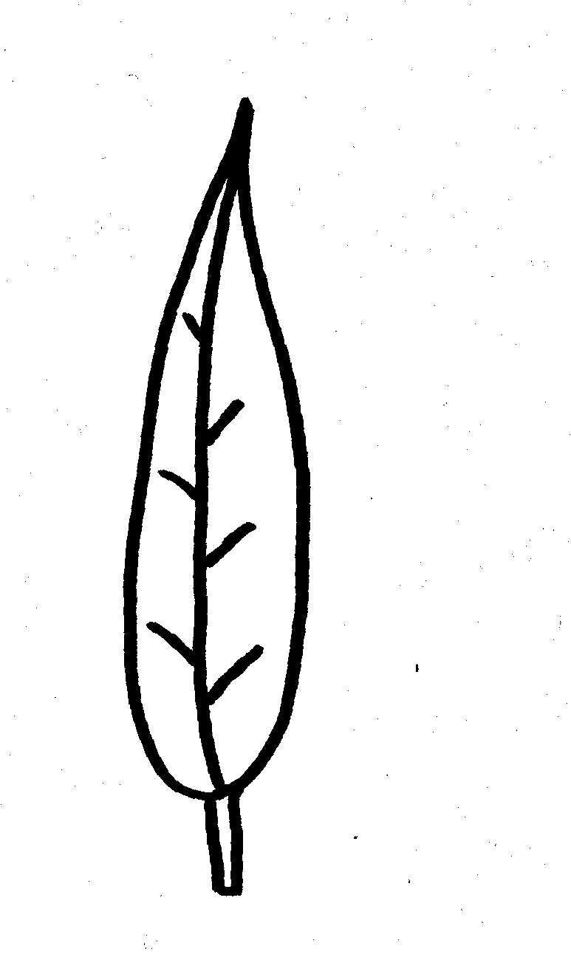
3 | 4
oval estrecha | lanceolada

Ad. 29: Fruto: forma en vista lateral

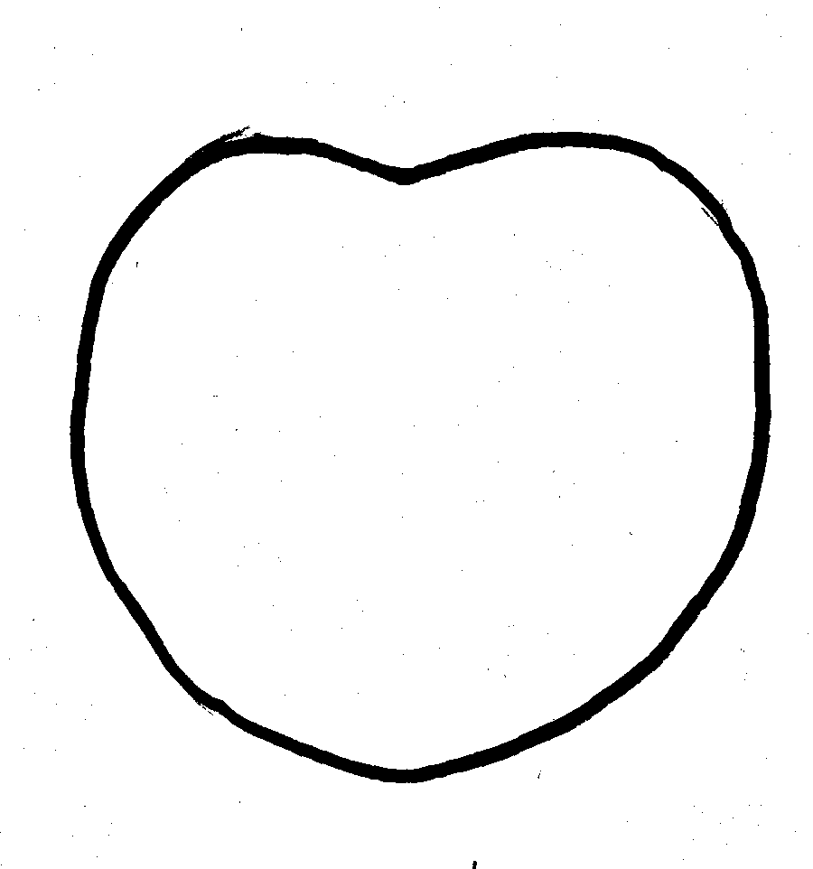 | 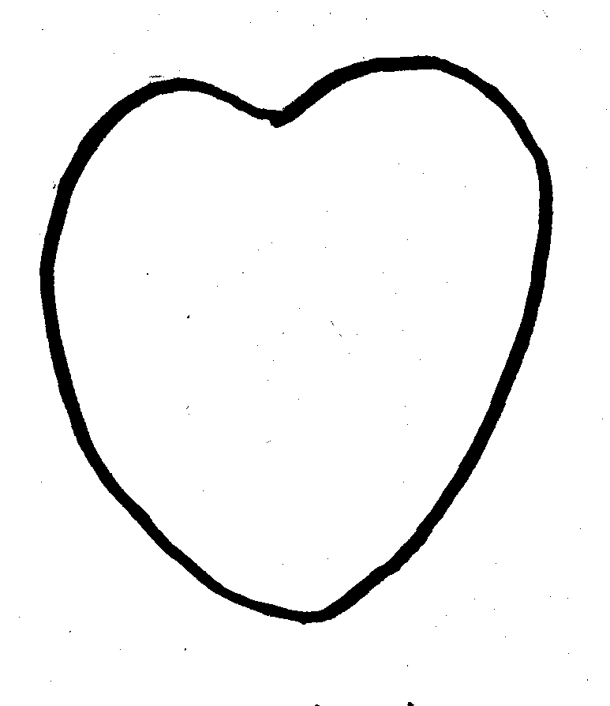 | 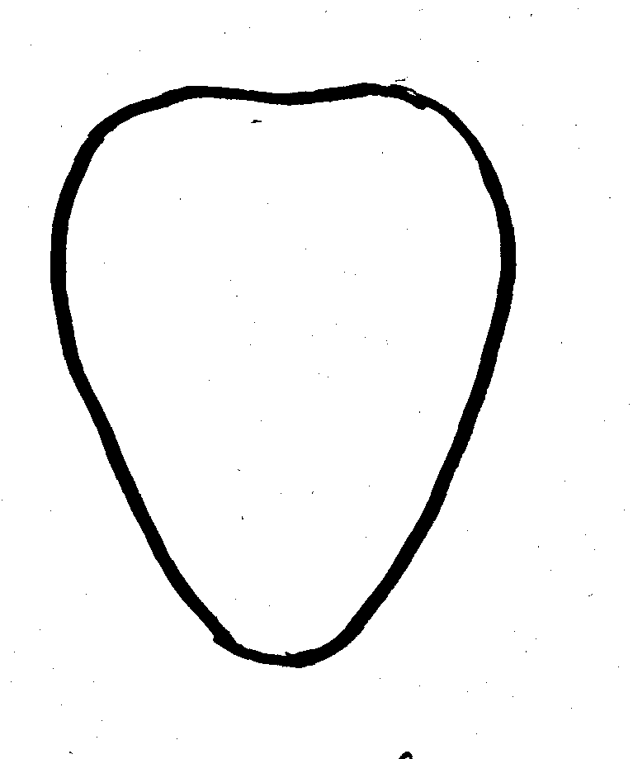
1 | 2 | 3
circular | cordiforme | cónico

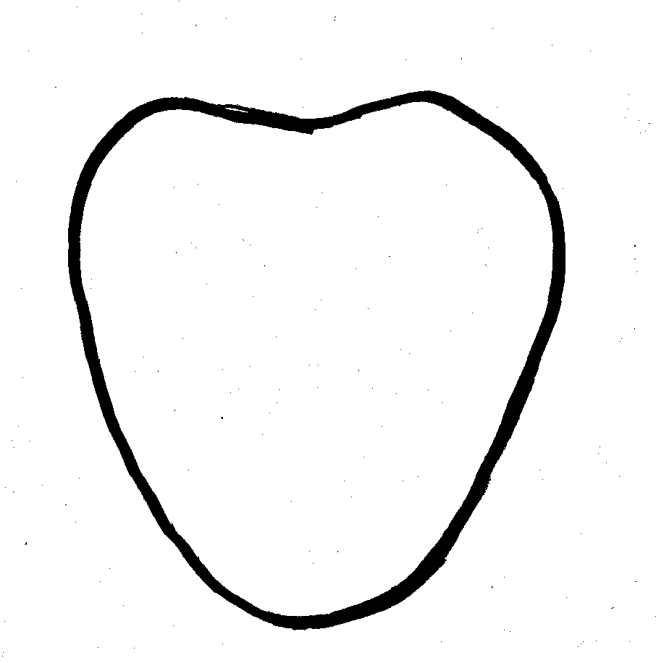 | 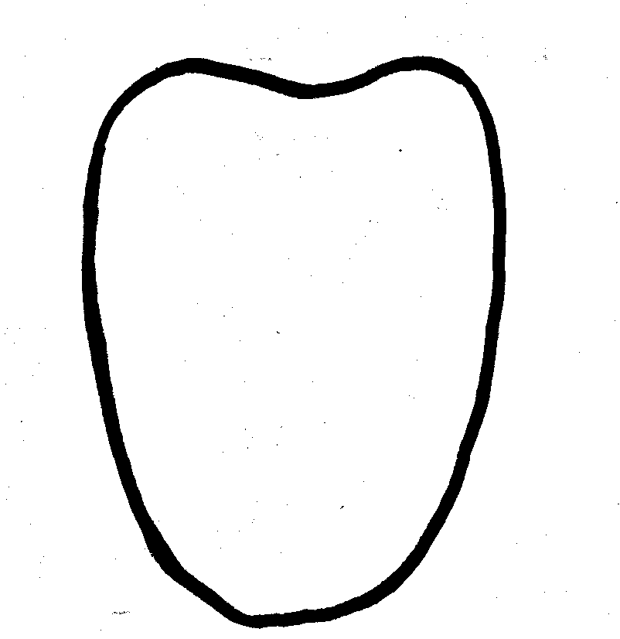
4 | 5
cónico ancho | trapezoidal

Ad. 33: Fruto: segmentación de la superficie

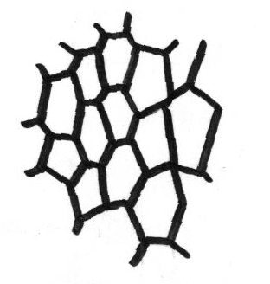 | 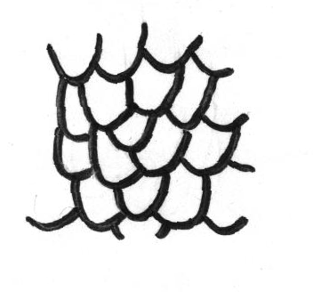
1 | 2
reticular | solapada

Ad. 34: Fruto: protuberancias en la superficie

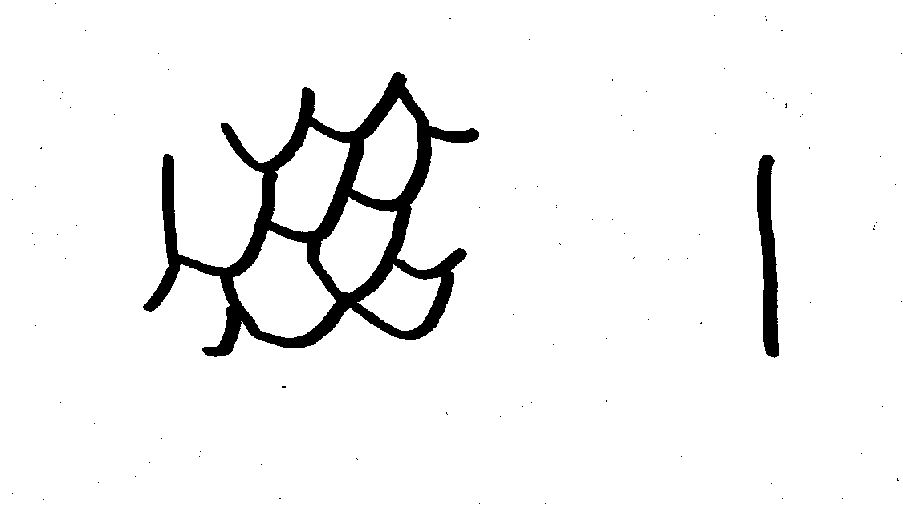 | 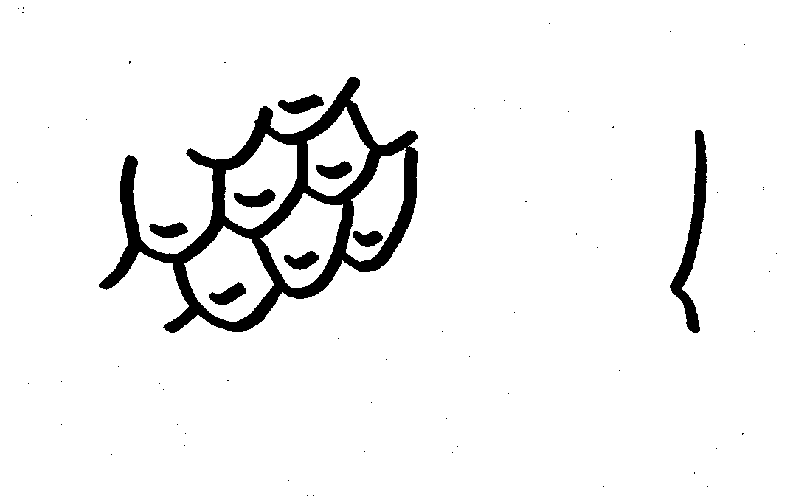
1 | 3
ausentes o muy pequeñas | pequeñas

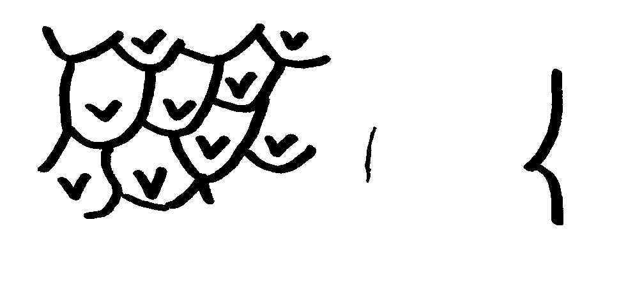 | 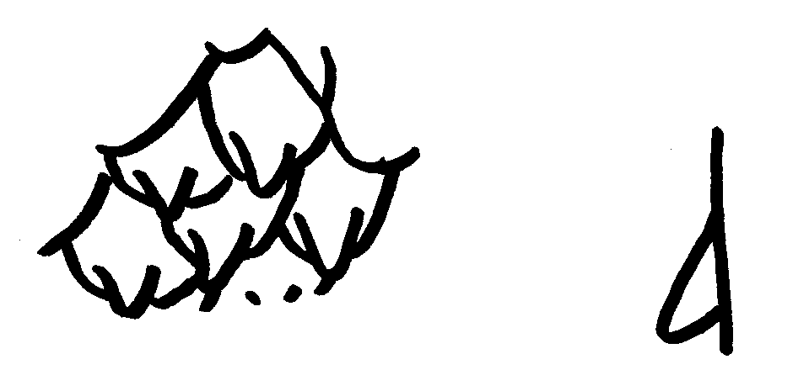
5 | 7
medias | grandes

Bibliografía
Introductory fruit tree variety characteristic investigation enterprise report (1994), Japan Fruit Tree Seedling and Clonal Association.

Japanese National Test Guidelines for Cherimoya (2000).

Yamashita, S., (1995) Fruit of fascination - Cherimoya, Agriculture & Horticulture, Vol.70, No. 11, p57-64.

Cuestionario Técnico
CUESTIONARIO TÉCNICO |  |  |  | Página {x} de {y} |  |  | Número de referencia:
 |  |  |  |  |  |  | Fecha de la solicitud:
 |  |  |  |  |  |  | (no debe ser rellenado por el solicitante)
CUESTIONARIO TÉCNICO
rellénese junto con la solicitud de derechos de obtentor

1. Objeto del Cuestionario Técnico
1.1 Nombre en latín |  |  | Annona cherimola Mill.
1.2 Nombre común |  |  | Chirimoyo
2. Solicitante
Nombre
Dirección
Número de teléfono
Número de fax
Dirección electrónica
Obtentor (si no es el solicitante)
3. Denominación propuesta y referencia del obtentor
Denominación propuesta
(si procede)

Referencia del obtentor
4. Información sobre el método de obtención y la reproducción de la variedad

4.1 Método de obtención

Variedad resultante de:

4.1.1 Cruzamiento

a) cruzamiento controlado [ ]
(sírvase indicar las variedades parentales)
b) cruzamiento parcialmente desconocido [ ]
(sírvase indicar la variedad o variedades parentales conocidas)
c) cruzamiento totalmente desconocido [ ]

4.1.2 Mutación [ ]
(sírvase indicar la variedad parental)

4.1.3 Descubrimiento [ ]
(sírvase indicar dónde, cuándo y cómo se ha desarrollado la variedad)

4.1.4 Otro [ ]
(sírvase suministrar datos)

4.2 Método de reproducción o multiplicación de la variedad

4.2.1 Multiplicación vegetativa

a) propagación in vitro [ ]

b) otro (por ejemplo, esquejes, estaquillas, acodos) [ ]
(sírvase indicar el método)

4.2.2 Otro [ ]
(sírvase suministrar datos)

4.3 Situación frente a infecciones virales

4.3.1 La variedad se encuentra libre de los siguientes virus conocidos: [ ]
(indíquese de qué virus)

4.3.2 El material vegetal está analizado para detectar la presencia de virus: [ ]
(indíquese en relación con qué virus ha sido analizado)

4.3.3 No se conoce la situación frente a infecciones virales [ ]

5. Caracteres de la variedad que se deben indicar (el número entre paréntesis indica el carácter correspondiente en las Directrices de Examen; especifíquese la nota apropiada).

 | Caracteres |  |  |  |  | Variedades ejemplo |  |  |  |  | Nota
5.1  (29) | Fruto: forma en vista lateral
 | circular |  |  |  |  | Bay Ott, Chaffey |  |  |  | 1[ ]
 | cordiforme |  |  |  |  | Bays, Honey Hart, Pierce, White |  |  |  | 2[ ]
 | cónico |  |  |  |  | El Bumpo, Libby, Mariella, Villapark |  |  |  | 3[ ]
 | cónico ancho |  |  |  |  | Booth, Campas, Fino de Jete, Miguel, Ott |  |  |  |  | 4[ ]
 | trapezoidal |  |  |  |  | Big Sister |  |  |  |  | 5[ ]
5.2  (33) | Fruto: segmentación de la superficie
 | reticular |  |  |  |  | Booth, El Bumpo, Ott |  |  |  |  | 1[ ]
 | solapada |  |  |  |  | Bay Ott, Big Sister, Spain |  |  |  |  | 2[ ]
5.3  (34) | Fruto: protuberancias en la superficie
 | ausentes o muy pequeñas |  |  |  |  | Honey Hart, White |  |  |  |  | 1[ ]
 | pequeñas |  |  |  |  | Big Sister, Libby, Mariella, Villapark |  |  |  |  | 3[ ]
 | medias |  |  |  |  | El Bumpo, Oakwood |  |  |  |  | 5[ ]
 | grandes |  |  |  |  | Miguel, Sabor |  |  |  |  | 7[ ]
6. Variedades similares y diferencias con respecto a esas variedades

Denominación(es) de la(s) variedad(es) similar(es) a la variedad candidata |  | Carácter(es) respecto del (de los) que la variedad candidata difiere de la(s) variedad(es) similar(es) |  |  | Describa la expresión del (de los) carácter(es) correspondiente a la(s) variedad(es) similar(es) |  |  | Describa la expresión del (de los) carácter(es) correspondiente a su variedad candidata
(Ejemplo) |  | Fruto: forma en vista lateral |  |  | cónico |  |  | cónico ancho
Comments:
7. Información complementaria que pueda facilitar el examen de la variedad

7.1 Además de la información suministrada en las secciones 5 y 6, ¿existen otros caracteres adicionales que pueden contribuir a distinguir la variedad?

Sí [ ] No [ ]

(En caso afirmativo, especifíquense)

7.2 Condiciones especiales del examen de la variedad

7.2.1 ¿Existen condiciones especiales de cultivo de la variedad o de la realización del examen?

Sí [ ] No [ ]

7.2.2 En caso afirmativo, especifíquense.

7.3 Otra información

Deberá incluirse en el Cuestionario Técnico una fotografía en color de la variedad.

8. Autorización para la diseminación

a) ¿Se exige una autorización previa para poder diseminar la variedad en virtud de la legislación relativa a la protección del medio ambiente y la salud humana y animal?

Sí [ ] No [ ]

b) ¿Se ha obtenido dicha autorización?

Sí [ ] No [ ]

Si la segunda respuesta es afirmativa, sírvase presentar una copia de la autorización.

9. Por la presente declaro que, a mi leal saber y entender, la información proporcionada en este formulario es correcta:

Nombre del solicitante

Firma Fecha

[Fin del documento]

* Estos nombres eran correctos en el momento de la adopción de estas Directrices de Examen pero podrían ser objeto de revisión o actualización. [Se aconseja a los lectores consultar el código UPOV en el sitio Web de la UPOV (www.upov.int), donde encontrarán la información más reciente.]

